Pirmasens, 1. Oktober 2024

Dynamikum-Herbstferienprogramm im Zeichen von MINT

Vielseitiges Workshop-Programm für Kinder und Jugendliche im Pirmasenser Science Center vermittelt Einblicke in die Welt der Botanik, Training für medizinische Notfälle und neuartige Materialien zum Bau von Wurfscheiben

Im Dynamikum gibt es während der Zeit der rheinland-pfälzischen (und saarländischen) Herbstferien vom 14. bis 25. Oktober 2024 viele tolle naturwissenschaftlich-technische Phänomene zu entdecken und zu erforschen – täglich jeweils von 11.00 bis 18.00 Uhr. Über die 160 interaktiven Exponate rund ums Thema „Bewegung“ hinaus bietet das Pirmasenser Science Center als MINT-Erlebnisort zusätzlich gleich drei spannende und kostenfreie MINT-Workshops für Kinder und Jugendliche an. Darin können die Teilnehmer mehr zum Einsatz eines Defibrillators im Notfall erfahren (15. Oktober), ganz neue bio-basierte und nachwachsende Materialien kennenlernen und damit Wurfscheiben herstellen (22. Oktober) sowie ein Mini-Ökosystem in einer Flasche basteln (24. Oktober). Für die Teilnahme ist jeweils eine vorherige Anmeldung erforderlich über die Webseite [www.westpfalz.de](http://www.westpfalz.de) unter der Rubrik Lernen & Arbeiten/MINT-Region – Für Kinder und Jugendliche.

**Die drei MINT-Termine im Überblick**

Dienstag, 15. Oktober 2024, 11.00-14.00 Uhr

**Defibrillator-Training**Nicht nur Erwachsene, sondern auch schon Kinder und Jugendliche sollten wissen, was ein Defibrillator ist und wie man damit das Leben eines Menschen retten kann. Im Workshop – erneut in Kooperation mit dem Städtischen Krankenhaus Pirmasens durchgeführt – zeigt Dr. med. Max Wagner, Assistenzarzt der Klinik für Anästhesiologie, Intensiv-, Notfallmedizin und Schmerztherapie, bei welchen Notfällen ein Defibrillator eingesetzt werden sollte. Anhand einer Trainingspuppe wird außerdem die konkrete Nutzung geübt. Zusätzlich lernen die Teilnehmenden, wie sie mit ihren Händen eine Herzmassage durchführen können, wenn kein solches Gerät verfügbar ist.

Zielgruppe: 10 bis 17 Jahre

Anmeldung: <https://go.westpfalz.de/Hochspannung>

Dienstag, 22. Oktober 2024, 13.00-14.30 Uhr

**Wurfscheiben-Labor**

Zum ersten Mal arbeitet das Dynamikum mit dem Leibniz-Institut für Verbundwerkstoffe (Leibniz IVW) aus Kaiserslautern zusammen. In diesem Workshop lernen die Teilnehmenden spielerisch die Grundlagen von Faser-Kunststoff-Verbunden kennen. Anschließend stellen sie in einem schnellen Pressverfahren auf einer Laborpresse ihre eigene Wurfscheibe her. Dabei werden vorimprägnierte Naturfasern und ein umweltfreundliches Harzsystem verwendet. Der gesamte Herstellungsprozess dauert nur wenige Minuten. Die eigene Wurfscheibe kann dann auf dem DiscGolf-Parcours im benachbarten Strecktalpark getestet und danach mit nach Hause genommen werden.

Zielgruppe: 10 bis 14 Jahre

Anmeldung: <https://go.westpfalz.de/wurfscheibe>

Donnerstag, 24. Oktober 2024, 13.00-14.00 Uhr

**Flaschengarten**

Im MINT-Workshop „Flaschengarten“ gestalten die Teilnehmenden mit einfachen Mitteln einen eigenen Flaschengarten und lernen die Welt der Mini-Ökosysteme kennen. Dabei erfahren sie zum Beispiel, welche Pflanzen geeignet sind, was sie zum Wachsen brauchen und wie man sie pflegt.

Zielgruppe: 6 bis 10 Jahre

Anmeldung: <https://go.westpfalz.de/flaschengarten>

**Ergänzend zum Dynamikum**

Das Dynamikum Pirmasens ist das erste und bislang einzige Science Center in Rheinland-Pfalz. Als Mitmachmuseum lädt es seine Besucher aus allen Altersstufen dazu ein, auf 4.000 m² die verschiedensten Phänomene aus Naturwissenschaft und Technik sowie Biomechanik und Sport an interaktiven Experimentierstationen selbst zu erforschen und so ganz spielerisch ihren Wissensdurst zu stillen. Gegenüber vergleichbaren Einrichtungen grenzt sich das Dynamikum durch den durchgängigen Leitgedanken der Bewegung in insgesamt acht Bereichen ab; das Angebot richtet sich sowohl an Kinder und Jugendliche, die in idealer Ergänzung des Schulunterrichts einen neuen, spektakulären Zugang zur Welt der Naturwissenschaften, Technik und Biomechanik erhalten, als auch an Erwachsene. In regelmäßigen Abständen finden immer wieder Sonderausstellungen statt. Daneben verfügt das Dynamikum auch über Räume, die für Vorträge und unterrichtsbegleitende Schulstunden genutzt werden können. Im an das Science Center angrenzenden Landschaftspark Strecktal befinden sich außerdem einige Außenexponate zum Thema „Aufwind“. Diese können unabhängig vom Dynamikum-Besuch genutzt werden genauso wie der im Park eingerichtete DiscGolf-Parcours. Zu den Förderern des Dynamikums gehört u. a. der Bezirksverband Pfalz mit regelmäßigen Mittelzuflüssen. Weitere Informationen unter <https://dynamikum.de>. **20241001_dyn**

**Begleitendes Bildmaterial:**

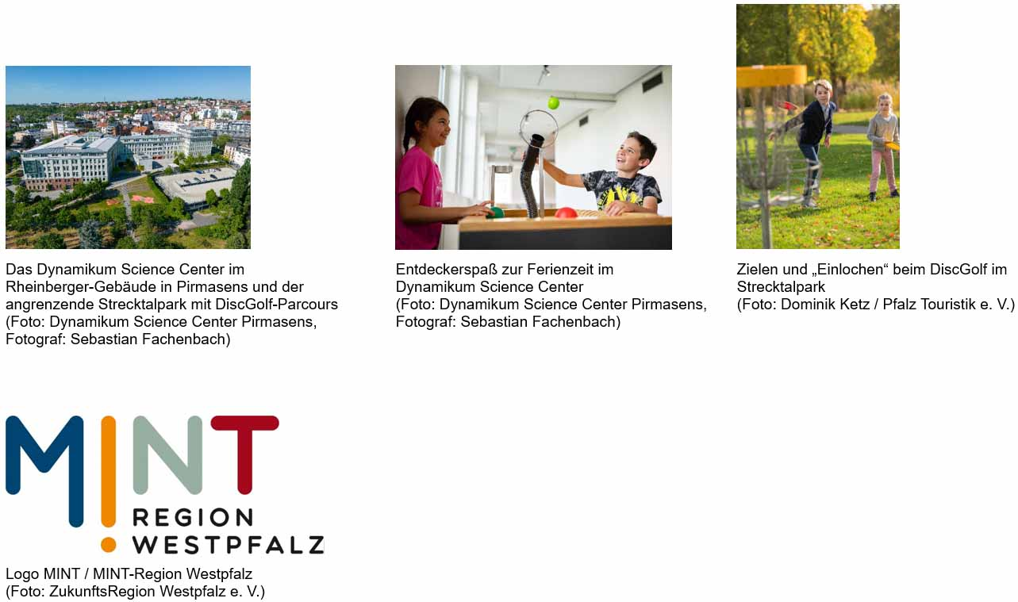

[ Download unter <https://ars-pr.de/presse/20241001_dyn> ]

**Weitere Informationen Presse-Ansprechpartner**

Dynamikum Pirmasens e. V. ars publicandi GmbH

Rolf Schlicher Martina Overmann

Fröhnstraße 8 Schulstraße 28

D-66954 Pirmasens D-66976 Rodalben

Telefon: +49 6331 23943-10 Telefon: +49 6331 5543-13

Telefax: +49 6331 23943-28 Telefax: +49 6331 5543-43

<https://dynamikum.de> <https://ars-pr.de>

[info@dynamikum.de](mailto:info@dynamikum.de) [MOvermann@ars-pr.de](mailto:MOvermann@ars-pr.de)